1．前言

1.1．概述
本软件是由无锡大禹科技有限公司最新推出的一套智能巡检设备。该软件主要用于对所有带RFID的设备进行巡视检查，该软件具备高精度剂量监测、GPS/CPS定位、3G无线通信能力、RFID身份识别、独立电池供电等功能。

1.2．手册目的
本手册的目的主要是帮助用户快速掌握如何使用手持式巡检仪。

1.3．用户对象
本软件的使用对象主要包括环保局人员、企业巡视人员和运维人员。

2．基本功能介绍

2.1．开机
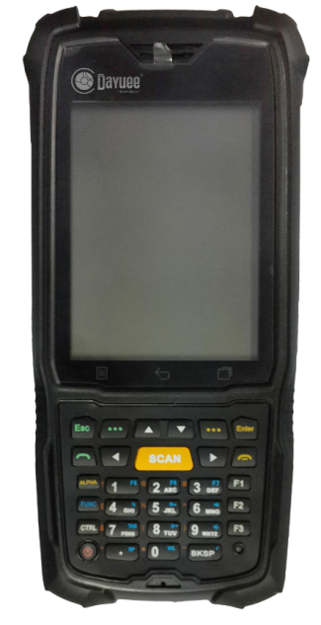
长按左下角的红色开机按钮三秒钟，便可打开机器。SCAN:巡检按钮，按下该按键，直接进入巡检界面。Esc:返回上级菜单。

2.2．操作菜单

2.2.1．启动软件
下图为该软件的主界面，主要显示以下几方面内容:
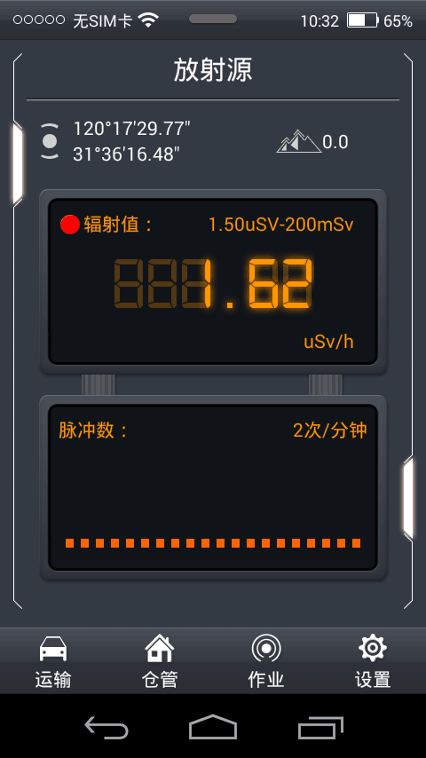
最上面一排主要显示电量、信号强度等。
主界面显示了经纬度、海拔数据；显示了当前本体环境下的剂量，以及该机器的剂量范围值；显示当前本体环境下的脉冲数。轻轻点击脉冲数，可以查看每分钟的脉冲数。
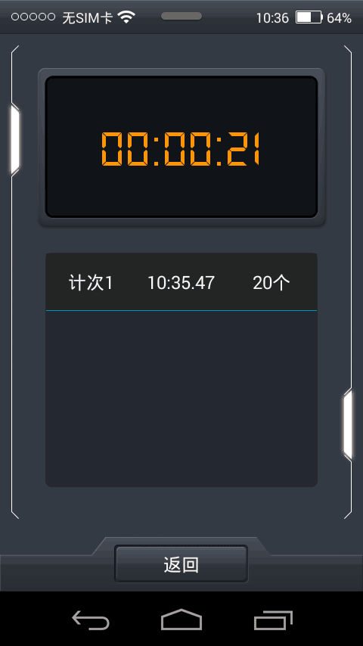
最下面一排显示的本机的四种状态：运输、仓储、作业以及设置功能。
通过向下滑动屏幕上的，可以跳转到至放射源的状态表一栏。
其中1指的是，放射源是几类源；2指的是放射源的目视码；3指的是放射源的几种状态；第一个是在主库状态、第二个是在从库状态、第三个是运输状态、第四个是工作状态、第五个是位置状态。4指的是时间的进度条，当蓝色的进度条走到最右边，就会发出报警信号，通知巡检，右边的数字就代表离下次巡检的时间。

2.2.2．功能介绍
下面就巡检、运输、仓储、工作四种状态进行详细讲述。
- 巡检
点击手持机上的巡检按钮（红色大按钮），对放射源进行巡检。巡检方式为通过扫描RFID进行巡检。
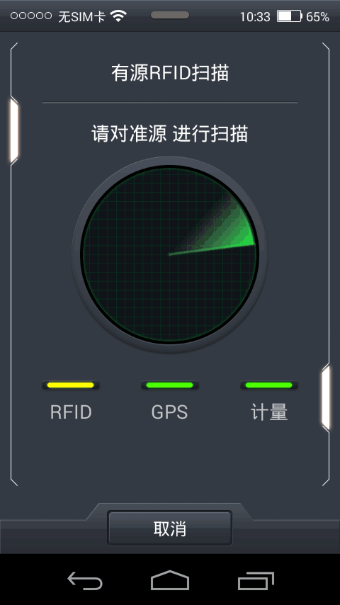
扫描完成后，出现扫描到有源RFID：
选择需要巡检的RFID便签后，点击“下一步”即可跳转至巡检报表。
报表显示经纬度、剂量、目视码等信息。点击提交后可自动向平台上传报表。
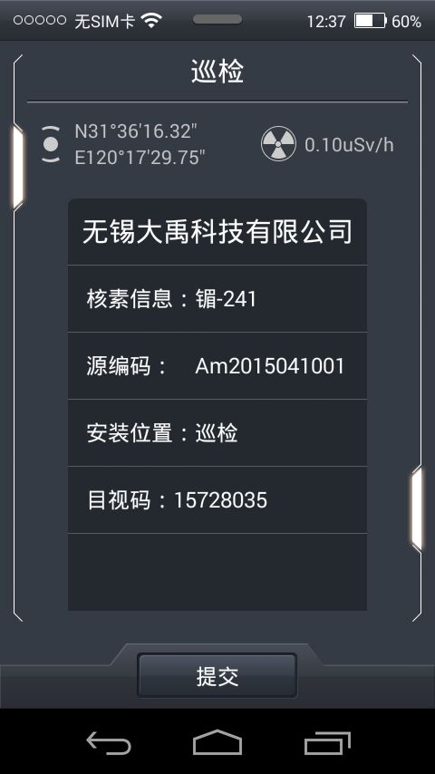
注意：一次只能巡检一枚。如果有多枚源则需要重复以上步骤多次。
- 运输
点击运输，进入运输模式，设备首先进行将进行扫描需要运输的放射源的标签：
选择需要运输的放射源（支持多选）：
点击“下一步”便进入运输模式，在运输模式中，可以查看经纬度、海拔、剂量、车速等信息。
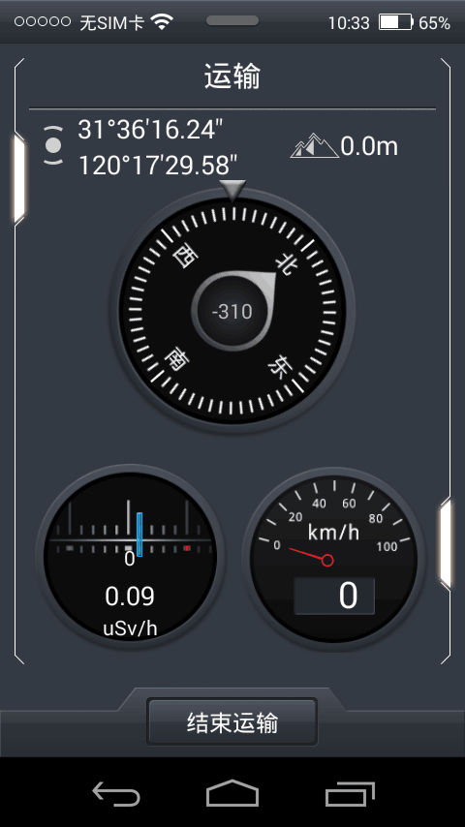
当放射源运输到目的地之后，点击“结束运输”即可将报表传输至平台。
- 仓管
点击屏幕上的“仓管”，选中需要入库的放射源的RFID，
点击“下一步”，便可进入仓管界面，在该界面需要选择入“入母库”或是“入子库”。
母库一般指的是企业存储放射源的仓库。从库一般指的是移动源在外作业时临时存放的安全仓库。
- 作业
点击屏幕上的“作业”，选中需要作业的放射源的RFID，
点击“下一步”，进入作业模式，也就是主界面。
- 设置
点击“设置”进入设置界面，在该界面主要可以进行登录、同步时间、设置巡检时间间隔、高级设置、退出。
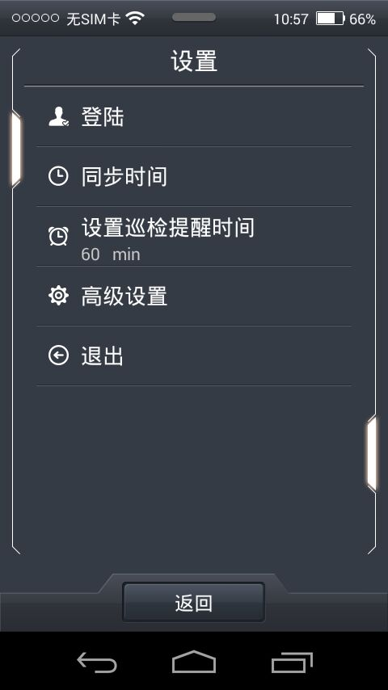
在该界面主要可以进行登录、同步时间、设置巡检时间间隔、高级设置、退出。
点击“登录”
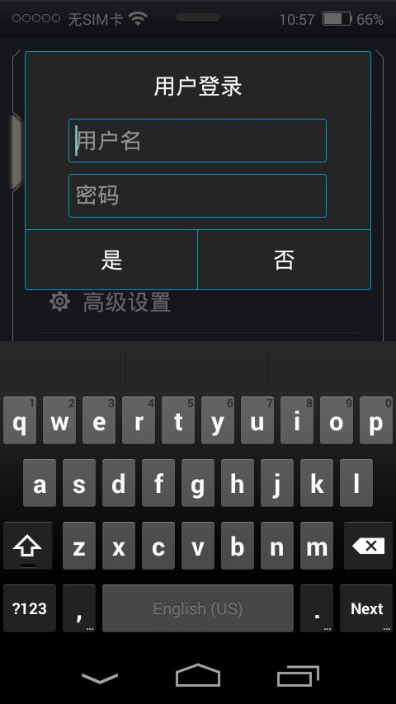
使用该手持机的人员需要进行登录才可以使用该手持机。
点击“同步时间”，该手持机会与服务器同步时间。
点击“设置巡检提醒时间”，输入时间后，点击“是”即可。
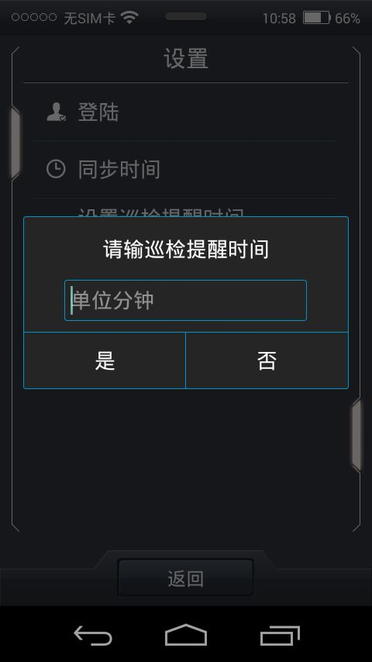
点击“高级设置”，这一功能主要用于出厂时设置基本功能，所以在进入该功能前需要输入设置密码，才可以进入。
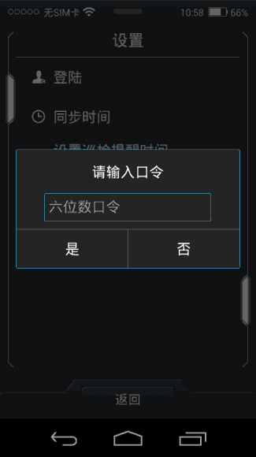
输入密码后，进入高级设置界面，设置完以后，点击“ESC”退出。
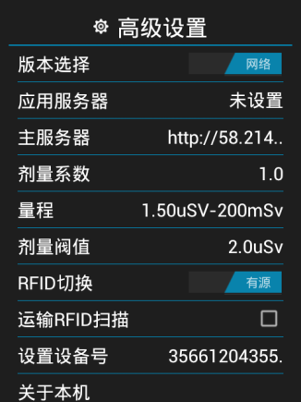
在该界面可以设置：单机版还是网络版、设置应用服务器、设置主服务器地址、剂量系数、设置量程、剂量阀值、切换有源和无源RFID、运输车辆RFID扫描、设备号等
点击“退出”， 提示是否退出本软件。点击“确定”，即可退出该软件。
